中国突厥语研究会第19次全国学术年会通知

为深入学习和贯彻习近平文化思想、党的二十大及二十届三中全会精神，为积极推动以铸牢中华民族共同体意识为主线的中华民族语言文化的交往交流交融研究提供必要的学术支撑，拟定于2024年11月23-24日在上海交通大学徐汇校区召开中国突厥语研究会第19次全国学术年会。
本次会议由中国突厥语研究会主办，上海交通大学召开人文学院承办，中国社会科学院中国少数民族语言研究中心协办。

- 会议主题
西北地区语言文字研究与铸牢中华民族共同体意识
二、主要议题
1. 西北地区语言接触与演变研究
2. 西北地区民族语文翻译研究
3. 西北地区民族文献与交往交流交融研究
4. 西北地区推普工作个案研究
5. 中华优秀传统文化传承与教育实践研究

三、学术纪念环节
走向世界的中国突厥学研究——纪念耿世民先生诞辰95周年学术研讨会

四、会议时间、地点
时间：2024年11月23-24日（11月22日报到， 23日全天，24日上午会议，下午离会）
地点：上海市徐汇区华山路1954号上海交通大学徐汇校区人文学院教一楼

五、会议费用
会议不收取会务费。与会学者往返交通费、住宿费自理。
六、回执与论文
请于2024年10月15日前提交参会回执并参会论文或摘要。提交回执地址：tjyyjh@cass.org.cn
七、联 系 人
米热古丽·黑力力（手机号：18515459145）、
王海波（手机号：13671343476）
李宇思（手机号：13578009596）

中国突厥语研究会
上海交通大学人文学院
中国社会科学院中国少数民族语言研究中心
2024年9月15日

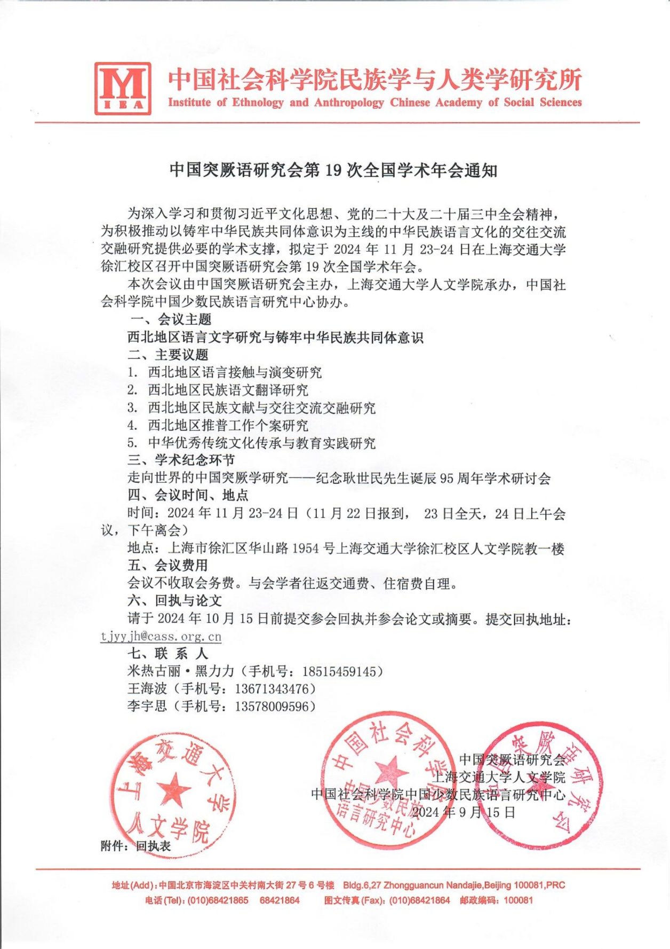

中国突厥语研究会第19次全国学术年会回执

姓 名 |  |  | 性别 |  | 民族
单 位
职称职务 |  | 会员与否 | □是 □否 |  | 微信
电子信箱 |  |  | 手机电话
论文题目
论文摘要
住宿 | □单住□合住 | 其他
提交回执地址：tjyyjh@cass.org.cn

